ПУБЛИЧНЫЙ ОТЧЁТ

Чайковской территориальной организации
Общероссийского Профсоюза образования

за 2021 г.

г. Чайковский

Дорогие друзья!

Профсоюз, используя все инструменты влияния, несмотря на экономические трудности, поднимал вопрос об установлении специальных доплат педработникам, своевременного введения выплат классным руководителям, продолжал настойчивую работу по изменению системы отплаты труда, продолжал заботиться о здоровье членов Профсоюза, сотрудничая с партнерами по организации оздоровительных мероприятий.
Мы продолжали консультировать членов Профсоюза по любым вопросам, иногда переходя за рамки трудовых отношений.
Чайковская городская территориальная организация Профсоюза работников образования объединяет 31 первичную организацию. После оптимизации стало меньше на 2 организации.
Чайковская городская территориальная организация уникальна в том смысле, что объединяет членов профсоюза образовательных учреждений города и района.
Но многие воспринимают до сих пор профсоюз как кассу взаимопомощи или как культ - организаторов, распространителей путёвок. К великому сожалению, даже в нашей отрасли, где работают образованные люди, есть такое же представление о профсоюзе. Человек, решившийся экономить на профсоюзах, пользуется теми же льготами, что и члены профсоюза, не задумываясь, что многие законы были инициированы и приняты под большим давлением нашего отраслевого профсоюза.
I Основные направления работы
- Социальная защита
- Социальное партнерство
- Информационная работа
- Кадры и обучение профактива.
- Организационная работа

1.Социальная защита
Оплата труда. В этом направлении Управление образования и администрации ОУ стараются выполнять Указы Президента.
Нам тоже, как и всем, необходимо совершенствовать систему оплаты труда внутри фонда оплаты: увеличение базовых окладов, должностных окладов, т.е. гарантированной части заработной платы.
Нам необходимо уходить от «лукавой» средней заработной платы.
Анализируя заработную плату работников сейчас, хотелось бы, чтобы наши учителя, воспитатели, руководители понимали, что Указы Президента появились не сами по себе, не свалились с неба. Это долгая, кропотливая работа нашего Профсоюза. Сколько телеграмм, писем, расчётных листов было отправлено во все инстанции! Главный двигатель этого вопроса – был и остается Профсоюз работников образования.
По итогам года планы были даже перевыполнены, т. е. более 100% составили.
Но как складываются эти цифры? Сколько должен сегодня отработать педагог, чтобы получить эту зарплату? Как изощряется руководитель, чтобы найти плановые суммы? Для того, чтобы выполнить Указы Президента, руководителям учреждений приходится проводить оптимизацию.
Когда возникали проблемы с выплатами за классное руководство, коммунальные услуги, приходилось обращаться в Министерство социального развития. Мы собрали тысячу подписей под обращением в Государственную Думу в поддержку требований Профсоюза по оплате труда. Собирали расчетные листы и отправили их депутатам Законодательного Собрания Пермского края. В итоге классные руководители и кураторы в учреждениях СПО получили заслуженные доплаты за классное руководство.
Охрана труда
Почти во всех учреждениях созданы совместные комиссии по охране труда, избраны уполномоченные по охране труда.
В Управлении образования есть инженер по охране труда, который проводит ежемесячные проверки, организуя обучение руководителей и уполномоченных по Охране труда от профсоюза. Во всех учреждениях, где численность более 50 человек, есть специалист по охране труда. Учреждения могут вернуть некоторые суммы на охрану труда, но, к сожалению, не все это делают.
Оздоровление работников и детей
Оздоровлением работников занимается Горком профсоюза образования, как уполномоченный орган.
Всего за 2021 год работники образования, получили 32 путевки по льготной стоимости. Ежегодно профсоюзу приходится добиваться финансирования санаторно - курортного лечения, так как закон об оздоровлении закончил своё действие в 2019 году.
Помогаем членам профсоюза покупать путевки за 80 % в санаторий «Красный яр» и на курорт «Ключи», «Демидково», «Усть-качка» (20% доплачивает профсоюз, а это более 9 тысяч, немало). Заключили договор с ФНПР, и отправляем педагогов с семьями на отдых или лечение по России (г. Ессентуки, г. Кисловодск, г. Адлер), и за границу со скидками для всех членов семьи. Были организованы оздоровительные группы.
Детей работников образования оздоравливаем в загородном лагере «Огонёк». Фонд социального страхования 19 лет не занимается оздоровлением взрослых и детей, а занимается только больничными листами.
Правовая работа
Самое серьезное и сложное направление в работе профсоюзной организации. Для анализа ситуации проводим мониторинги и анкетирование работников. Горком профсоюза тесно сотрудничает с юристами Управления образования. Проводим совместное обучение председателей первичных организаций, индивидуальные консультации, выходы в учреждения по жалобам, проверке нормативных документов: особо смотрим коллективные договоры, Положения об оплате труда, по стимулированию, приказы, трудовые договоры, протоколы совещаний.
В 2021 году Горком профсоюза проверил 12 коллективных договоров и два Соглашения, подготовил 14 экспертиз для регистрации коллективных договоров и Соглашений.
Основные замечания по итогам проверки:
- Неправильное оформление титульного листа
- Искажение условий пунктов коллективного договора
- Не предусмотрены отчеты по выполнении КД
- Не предусмотрена индексация заработной платы работников
Предложения:
- Внести в КД пункт «об обязательном согласовании с профсоюзом учебной нагрузки педагога» (т.к. был в одном учреждении прецедент: изменения тарификации по усмотрению директора).
Следующий этап работы в этом направлении – создание комиссии в учреждениях для ведения коллективных переговоров и работы этих комиссий в период действия КД.
- Социальное партнерство
Наша профсоюзная организация 19.12.2018 г. заключила и зарегистрировала отраслевое Соглашение по установлению условий оплаты труда, занятости и социальных гарантий для работников образовательных учреждений Чайковского городского округа на 2019-22 годы.
В районном Соглашении хорошо прописаны гарантии профсоюзных органов и членов профсоюза, участие профсоюзной организации учреждения в административно – общественном контроле за состоянием и охраной труда, социальные гарантии работников и руководителей образовательных учреждений и т.д.
Почти во всех учреждениях есть КД, но надо вносить вовремя дополнения и следить за сроком действия КД. Сейчас Министерство промышленности предпринимательства ПК не регистрирует коллективные договора без экпертизы Профсоюза. Мы проводим экспертизу и выдаем заключения по КД.
В 2021 году Горком Профсоюза провел экспертизу 12 коллективных договоров и двух Соглашений.
8 человек получили консультацию по получению звания «Ветеран труда Пермского края», 12 человек получили консультацию о том, как встать в очередь на служебное жилье.
3. Информационная работа
Создали сообщество в социальной сети в контакте «Профсоюз образования Чайковского, где выкладываем актуальную информацию.
Выписываем за счет средств горкома профсоюза 1 экземпляр газеты «Профсоюзный курьер» и 1 – «Мой профсоюз». Распространяем информационные бюллетени, раздаточный материал на каждом совещании. Постоянно пользуемся электронной почтой. Выкладываю актуальную информацию в Интернет. Но выясняется, что работники мало знают о деятельности профсоюза. Необходимо активизировать информационную работу непосредственно в коллективах. Только тогда мы сможем достичь среднего краевого показателя профсоюзного членства- 65 %. Нам есть к чему стремиться. Мы постоянно с Вами задаемся вопросом: что ещё необходимо делать для увеличения членства в профсоюзе?
За прошедший период наш профсоюз активно проявлял себя, как весомая часть гражданского общества, осознающая свою миссию.
Во время работы над проектом нового закона " Об образовании" профсоюзом было собрано1089772 подписи работников образования и более 44292 телеграмм было отправлено в рамках акции в поддержку требований профсоюза к законопроекту. Законодательство прислушалось к требованиям профсоюзов:
1. законодательно закреплён принцип установления заработной платы педагогических работников образовательных учреждений всех типов на уровне не ниже средней заработной платы работников, занятых в сфере экономики субъекта РФ, на территории которого расположены данные учреждения
2.сохранено право педагогических работников на досрочное назначение трудовой пенсии.
3.сохранено право педагогов, проживающих в сельской местности, на предоставление компенсации расходов на оплату жилья и коммунальных услуг.
4.основные права и социальные гарантии, установленные для педагогических работников, распространяются и на руководителей образовательных учреждений:
- право на ежегодный основной удлинённый оплачиваемый отпуск.
-право на предоставление компенсации расходов на оплату жилых помещений и коммунальных услуг для проживающих в сельской местности.
- право на досрочное назначение трудовой пенсии по старости
5. предусмотрен учёт мнения жителей сельского поселения при принятии решения о реорганизации или ликвидации муниципального образовательного учреждения, расположенного в сельском поселении.
6.Профсоюз добился включения в законопроект принципа участия работников и обучающихся в управлении образовательным учреждением через свои профессиональные союзы (ст.26)
Неотъёмлемой заслугой профсоюза является статья 23 закона пермского края " Об образовании в Пермском крае", принятого Законодательным собранием Пермского края 20 февраля 2014 года. По инициативе профсоюза в законе увеличены размеры единовременных выплат молодым специалистам с 18 тысяч до 50 тысяч рублей, ежемесячные доплаты молодым педагогам, за высшую категорию, отраслевые и государственные награды.
В целях привлечения и закрепления в отрасли высококвалифицированных педагогов, повышения привлекательности педагогической профессии Законом Пермского края «Об образовании» ст. 23 определены следующие социальные гарантии:
- доплаты педработникам, успешно прошедшим аттестацию – 2600 рублей ежемесячно (в 2019 г. 331 млн. рублей по краю);
- доплаты педработникам, имеющим отраслевые награды – 1560 рублей (118 млн. рублей по краю);
- доплаты педработникам, имеющим государственные награды – 2600 рублей ежемесячно (9 млн. рублей по краю);
- единовременная ежегодная выплата педработникам имеющим звание «Народный Учитель» - 50000 рублей;
- для сельских специалистов все вышеперечисленные меры социальной поддержки устанавливаются в повышенном на 25% размере;
- для работников специальных (коррекционных) образовательных учреждений санаторного типа вышеперечисленные меры социальной поддержки устанавливаются в повышенном на 20% размере;
- согласно ст. 23 Закона Пермского края «Об образовании» реализуется Программа «Жилье для учителя» (за 2019 г. по 1 млн. рублей получили 29 учителей по жилищной программе), реализуется программа «Земский учитель».
4 Кадры. Обучение профактива.
Работа с молодыми специалистами
По инициативе Горкома профсоюза создан Совет молодых педагогов. Выбрали председателя, разработали проект Положения о молодежном совете, составили план работы. Совет активно работает. ЦРО совместно с профсоюзом проводит очень интересные и полезные семинары и тренинги в режиме он – лайн и очно.
- Коворкинг – центр для молодых педагогов «Старт в профессию»,
поддержанный Администрацией губернатора Пермского края;
- Два семинара по охране труда: «Охрана труда и здоровья работников в условиях пандемии» и «Изменения в законодательстве РФ по охране труда»;
- Семинар по нововведениям в трудовом законодательстве в 2021 году;
- Муниципальный методический Форум молодых педагогов «Точки опоры в VUCA – мире»;
- Семинар ЦС Профсоюза «АО «НПФ Достойное будущее»»
- Семинар для бухгалтеров
- Семинар «Подготовка к годовой отчетности, изменения в 2022 году»
- Семинар Фонда социального страхования об изменениях в 2021-2022 годах
За год обучились 189 человек.
Три человека приняли участие во II краевом форуме молодых педагогов,
В коллективные договоры необходимо вносить разделы по работе с молодежью. При изучении КД практически ни в одном нет раздела " Работа с молодыми". Если вы хотите, чтобы данный специалист остался у вас, всё в ваших руках. Окружите его заботой, создайте ему условия, и он ВАШ.
На учете у нас 256 ветеранов педагогического труда. Сами учреждения также заботятся о своих ветеранах, но не все, к сожалению. А ветераны очень обижаются, когда их не поздравят с юбилеем, например. Были проведены круглый стол для ветеранов педагогического труда и экскурсия в новую школу «НьюТон» с участием начальник управления образования Е.М. Остренко.
5. Организационная работа.
На свои традиционные мероприятия Горком профсоюза приглашает членов профсоюза ассоциации «ЮГ».
Все категории профактива обучены онлайн (председатели, бухгалтеры, внештатные правовые инспекторы труда, уполномоченные по охране труда, ответственные за работу в АИС).
Мы приняли участие в мониторингах Центрального Совета Общероссийского Профсоюза образования по проблемам работников образовательных организаций на дистанционном обучении;
Осуществляли оперативную рассылку информации Пермского
крайсовпрофа и ЦС Профсоюза по актуальным вопросам в современных
условиях;
Продолжала работать ежедневная электронная связь с организациями. Ежемесячно направлялись информационные сборники-отчеты о каждом дне работы Профсоюза, президиума, а для каждой первички направлялись Информационные листки по актуальным для рядовых членов Профсоюза проблемам для размещения в профсоюзных уголках.
Активно участвуем в следующих проектах:
3 краевой конкурс «Литературные уроки»
В 2021 г. 88 члена Профсоюза получили юридические консультации. в связи с пандемией, личные приемы снизились, одновременно увеличились консультации по телефону, соцсети, электронной почте.

Наши брендовые профсоюзные мероприятия.
Мероприятия, которые проводит горком профсоюза для членов профсоюза, очень востребованы, помогают, соревнуясь объединяться, работают на мотивацию профсоюзного членства.
Конкурсы
Профсоюз организовал независимое жюри на конкурсе «Учитель года-2021» и участники получили много дополнительных призов от спонсоров, независимо от результатов конкурса.
Конкурс талантов «Шире круг», который с каждым годом становится всё популярнее. Вот где появляется возможность для сплочения коллективов. В 2021 году он проходил в режиме оф - лайн и вызвал очень много положительных откликов.
Участники конкурса показали, что наши педагогические коллективы талантливые, креативные, спортивные и позитивные! Какие замечательные отзывы вызвали их номера у зрителей!
Все участники показали великолепные программы. Например, очень достойное выступление представил Детский сад № 4 «Берёзка» с темой «Чайковский – Родина моя, влюблены мы все в тебя!». Заведующий детского сада Наталья Николаевна Соколова проникновенно читала стихи, а танец с лентами под песню о нашем городе заворожил зрителей своей красотой.
Детский сад № 14 «Колокольчик» попробовали использовать форму КВН, которая всегда интересна и представили «Экскурсию по городу Чайковский».
Детский сад № 34 «Лукоморье» выступили с программой «Я хотела бы плыть над облаками», тоже посвятив её нашему городу.
Детский сад № 1 «Журавушка» представили программу «Туристическая экскурсия по памятным местам нашего города».
Все остальные участники конкурса выбрали тему «В образовании тружусь, и этим очень я горжусь!».
Марковская школа (дошкольные группы) представила тему, используя пародию на тему «Один день из жизни воспитателя»
Детский сад № 36 «Звоночек» представил с элементами КВН программу «Миссия выполнима».
Марковская школа также представила агитбригаду «Педсовет», используя форму КВН.
Школа № 4 заставила зрителей плакать, вспоминая Великую Отечественную войну, выступив с программой «Учитель и война». Учитель и в военное время был настоящим человеком с большой буквы.
Школа № 1завершила выступление на позитивной ноте, зарядив всех энергией, посвятив своё выступление юбилею школы и системы образования.
Если Вы хотите ещё раз зарядиться позитивом от наших веселых и находчивых педагогов, смотрите альбом "Шире Круг 2021" в нашем сообществе Профсоюз образования Чайковского!
Уровень выступлений становится выше каждый год. Участники были рады, что можно выступить на сцене, а не он-лайн, как в прошлом году.
Среди детских садов 3 место поделили Детский сад № 34»Лукоморье» и Марковская школа (дошкольные группы). 2 место занял детский сад № 1 «Журавушка», а 1 место - детский сад № 36 «Звоночек».
Среди школ 2 место заняла Марковская школа, а 1 место поделили между собой школа № 1 и школа № 4.
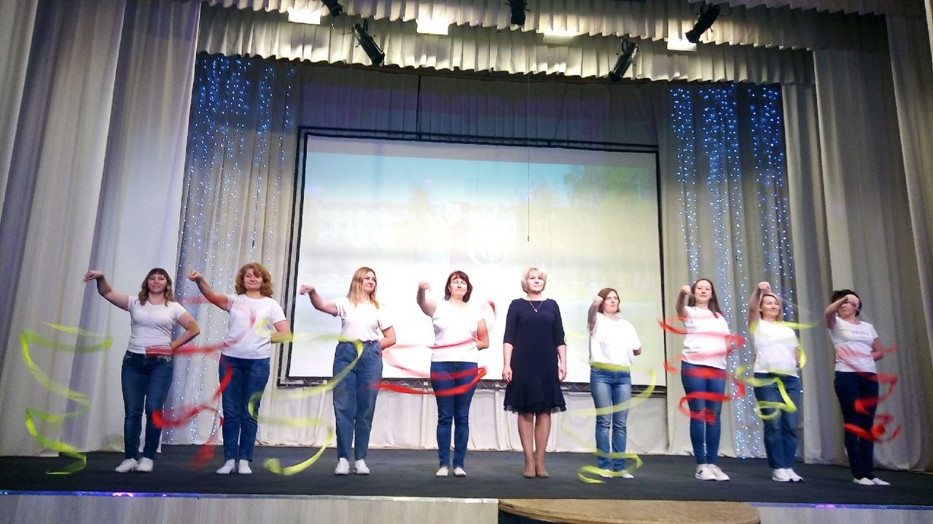
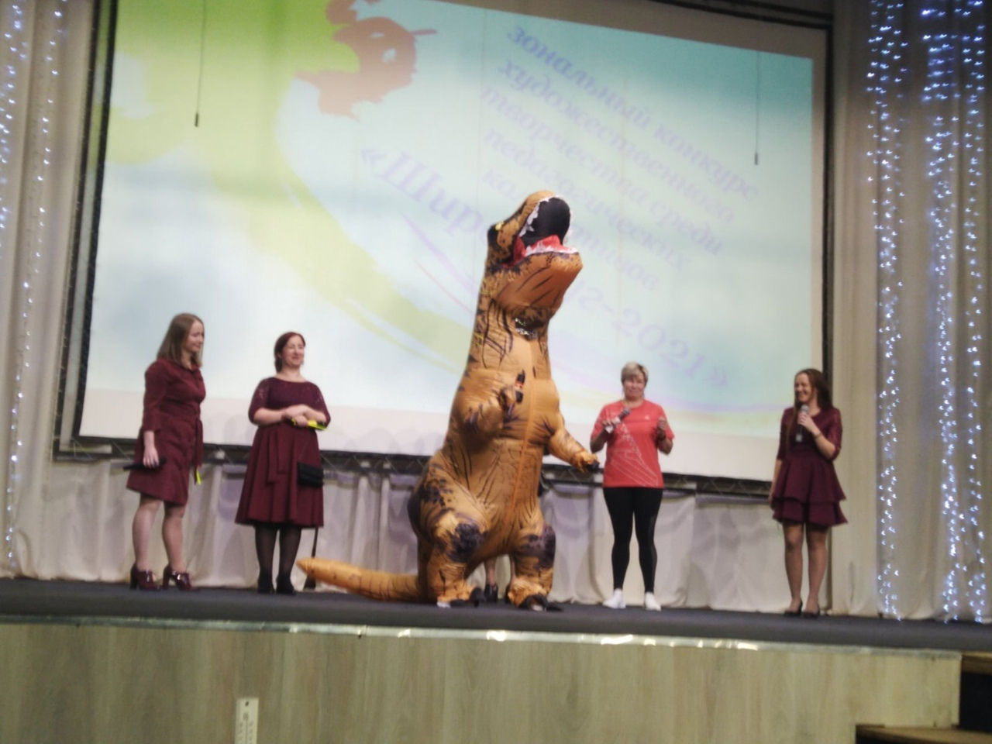
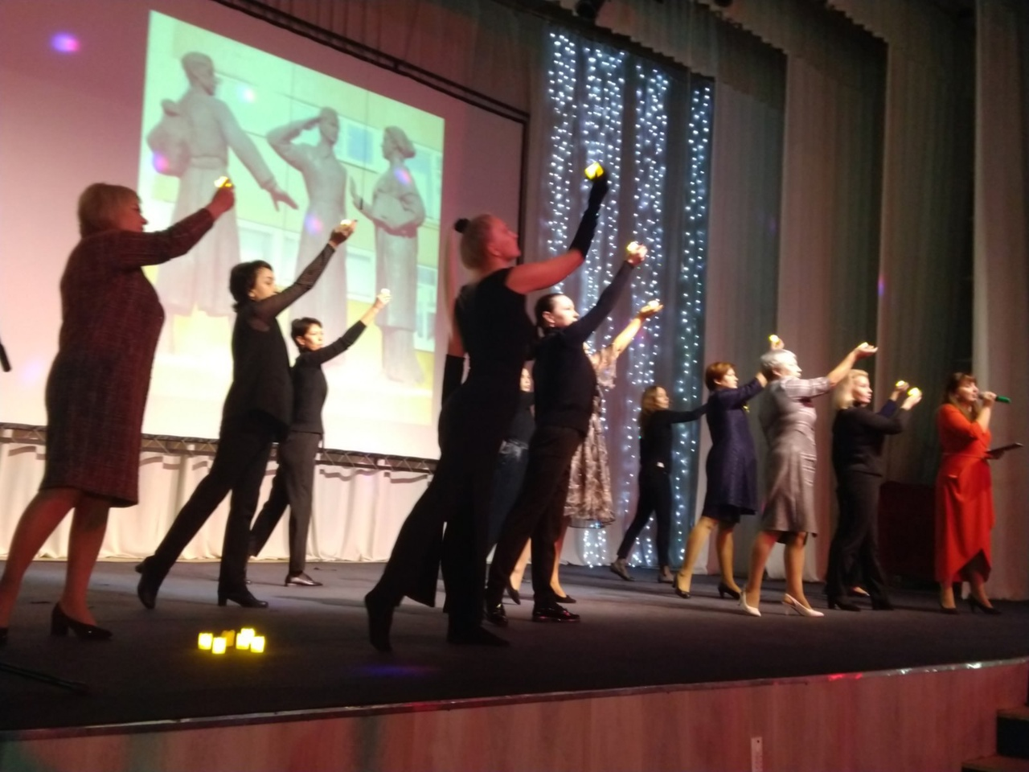
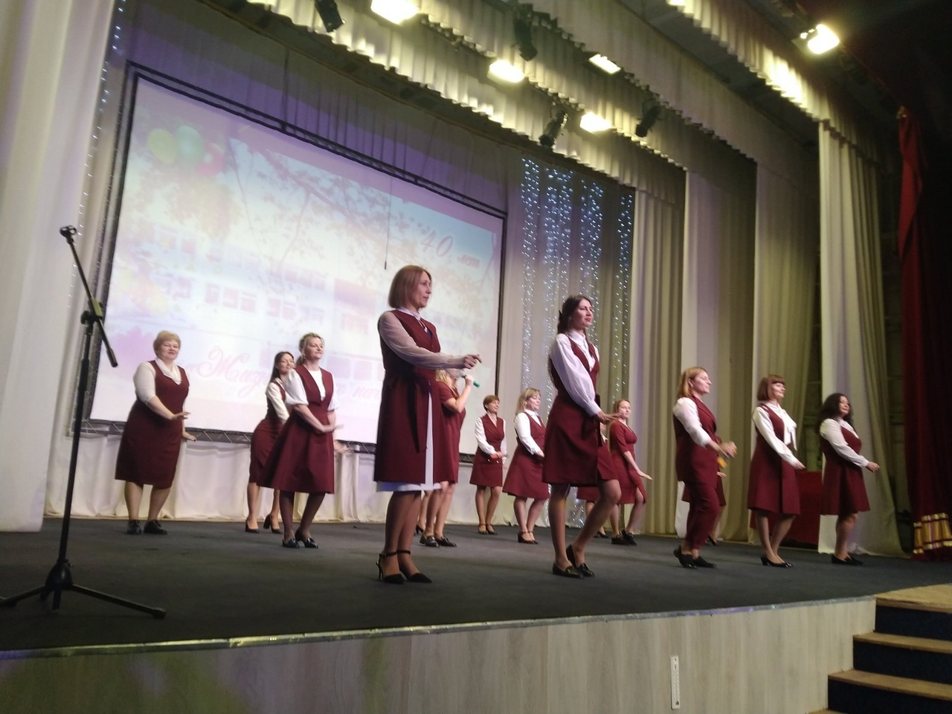
Если Вы хотите ещё раз зарядиться позитивом от наших веселых и находчивых педагогов, смотрите альбом "Шире Круг 2021" в нашем сообществе Профсоюз образования Чайковского!
- Соревнования «Большие гонки»
! Участвовали в мероприятии следующие команды:
- МАДОУ Детский сад №1 «Журавушка»
- МАДОУ Детский сад №1 «Журавушка»
- МБДОУ Детский сад № 36 «Звоночек»
- МБДОУ Детский сад № 34 «Лукоморье»
- МБДОУ Детский сад № 34 «Лукоморье»
- МБДОУ Детский сад № 34 «Лукоморье»
- МБДОУ Детский сад № 34 «Лукоморье»
- МАОУ СОШ № 2 (дошкольные группы)
- МБОУ СОШ № 11
- МАОУ СОШ № 4
- МАДОУ Детский сад № 31 «Гусельки»
- МБДОУ Детский сад № 4 «Берёзка»
- МБДОУ Детский сад № 14 «Колокольчик»
- МАДОУ ЦРР-Детский сад № 24 «Улыбка»
- МАДОУ ЦРР-Детский сад № 24 «Улыбка»
- МАДОУ Детский сад № 28 «Лесная сказка»
- МАДОУ Детский сад № 28 «Лесная сказка»
- МБОУ Фокинская СОШ
- МБОУ Фокинская СОШ (дошкольные группы)
На наших соревнованиях зажглась еще одна звезда, Супер ведущая Машина Татьяна Николаевна, которая своим юмором перещеголяла известного спортивного комментатора Дмитрия Губерниева. Вместе с коллегами из Детского сада № 34 «Лукоморье» Надеждой Аанатольевной Казанцевой, Ольгой Викторовной Зубановой, Кристиной Энифовной Кулаковой ведущая познакомила всех с зимними видами спорта. 21 команда прошла тест- драйв на участие в Зимней Олимпиаде в Пекине. Было интересно, весело и зажигательно! Все участники и болельщики от души повеселились, получили колоссальный заряд энергии и позитива! В итоге соревнований выяснилось, что все команды достойны участвовать в Олимпиаде!
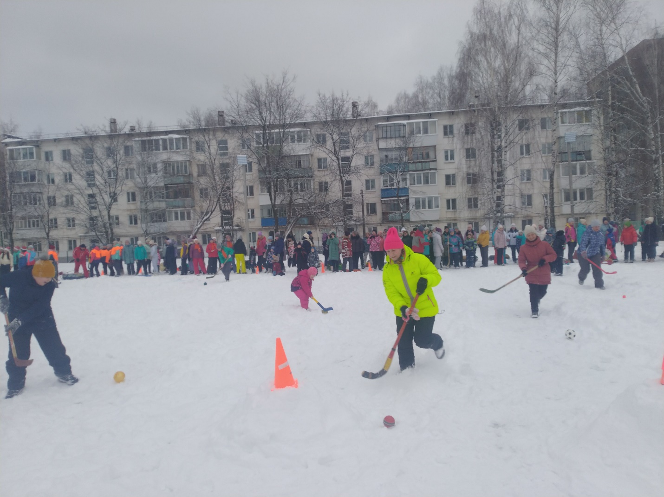
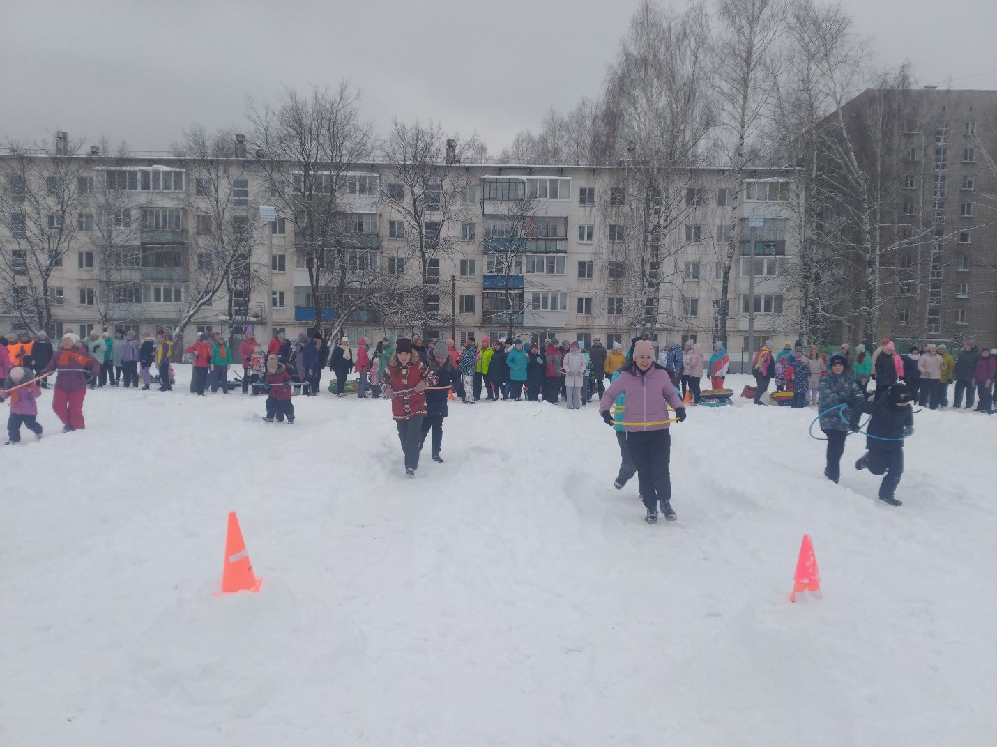

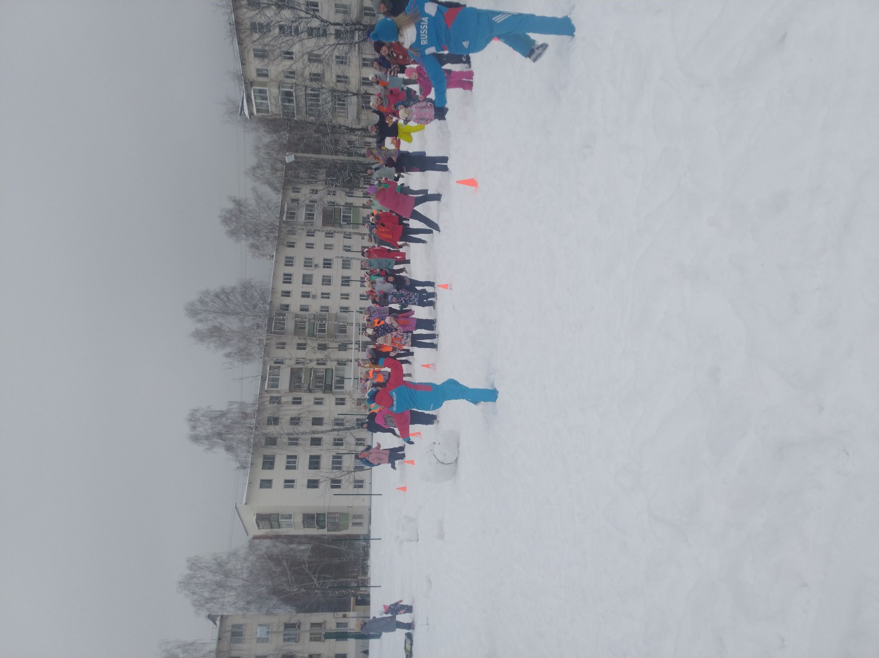
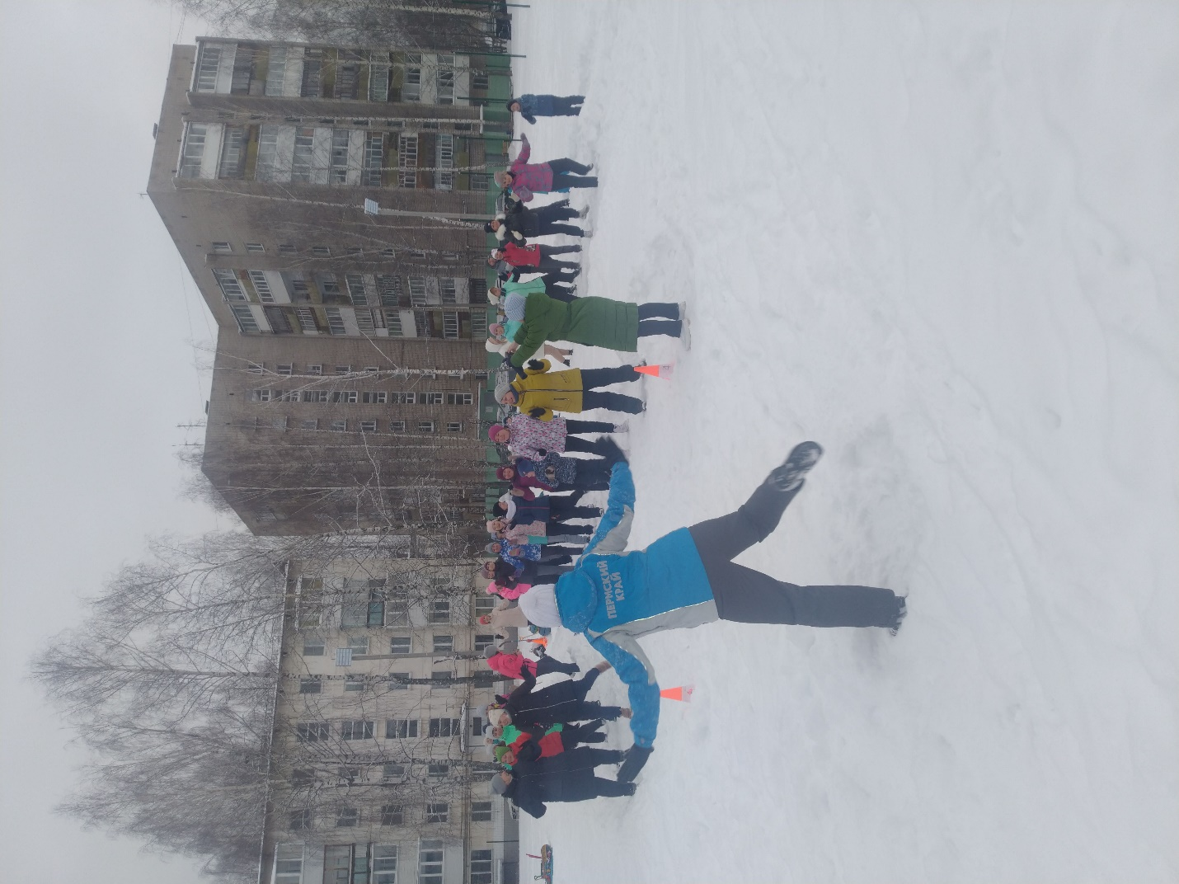
Яркие Новогодние ШОУ для детей (29, 30 декабря в 13-00 в ДК)

Спортивные соревнования
- Ежегодный турслёт, в котором с удовольствием участвуют около 30 команд;
- В конкурсе визиток среди садов 3 место заняли ДОУ № 17 "Ромашка" и Марковская Школа (дошкольные группы);
2 место- ДОУ № 1 "Журавушка" и ДОУ № 28 "Лесная сказка";
1 место - Школа № 2 (дошкольные группы) и ДОУ №36"Звоночек";
Среди школ 3 место заняли Школа № 7 и Школа № 12;
2 место заняла Школа № 4;
1 место заняла Школа № 11.
В самом сложном испытании - турполосе среди садов3 место занял Детский сад № 14 "Колокольчик", 2 место занял Детский сад № 28 "Лесная сказка", 1 место занял Детский сад № 24 "Улыбка". Среди школ и учреждений дополнительного образования 3 место занял Центр дополнительного образования, 2 место заняла Школа № 1, а 1 место заняла Школа № 4.
В конкурсе "Мисс и мистер" среди школ и учреждений дополнительного образования победил Чайников Роман Сергеевич и Баженова Наталья Александровна из Школы № 11, а среди садов- Трубина Вера Михайловна и Шагалова Ирина Николаевна из Детского сада № 24 "Улыбка".
В конкурсе "Экодесант" победил Центр развития образования.
Сладкие арбузы получили все участники, а победители- заслуженные призы.
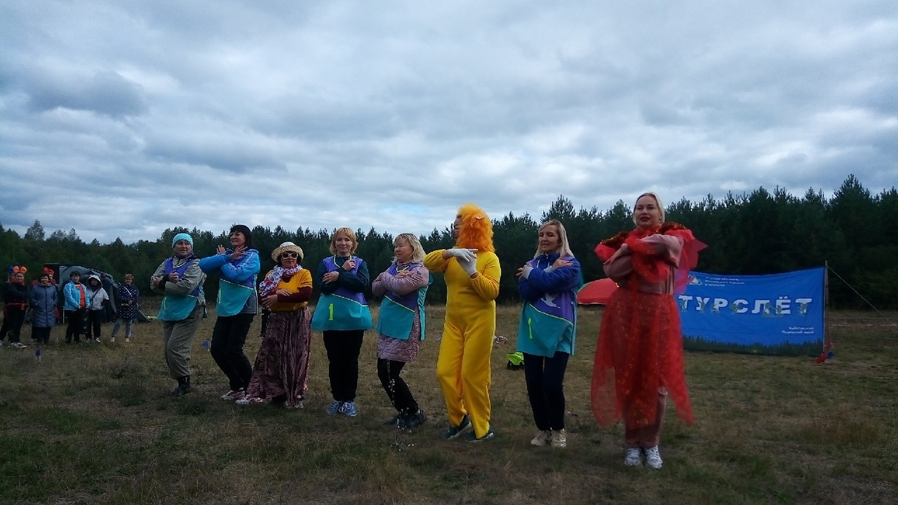
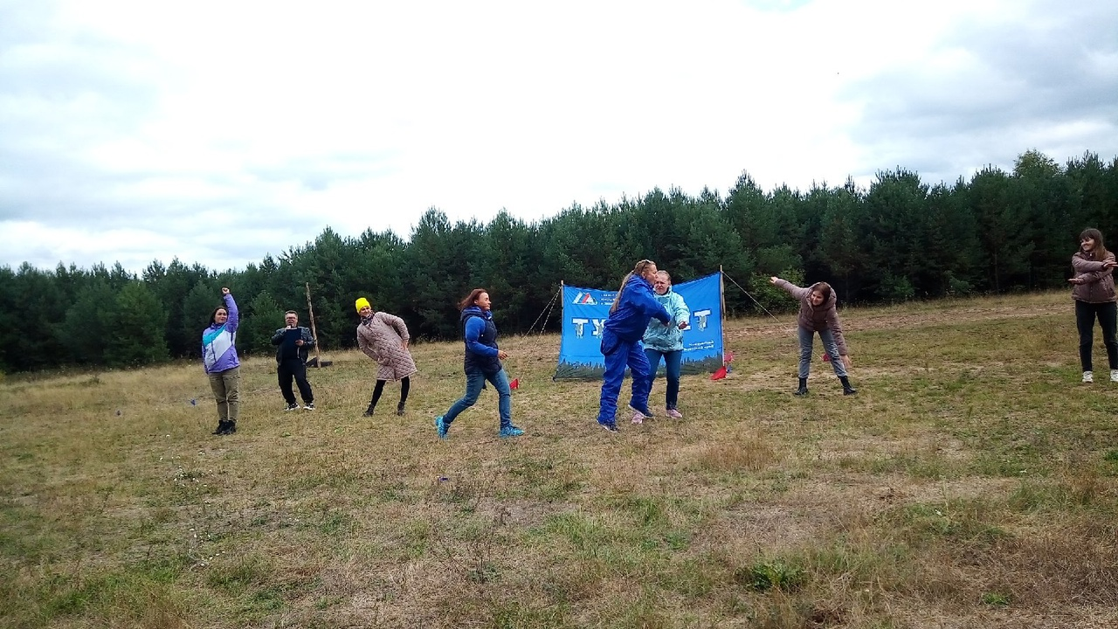

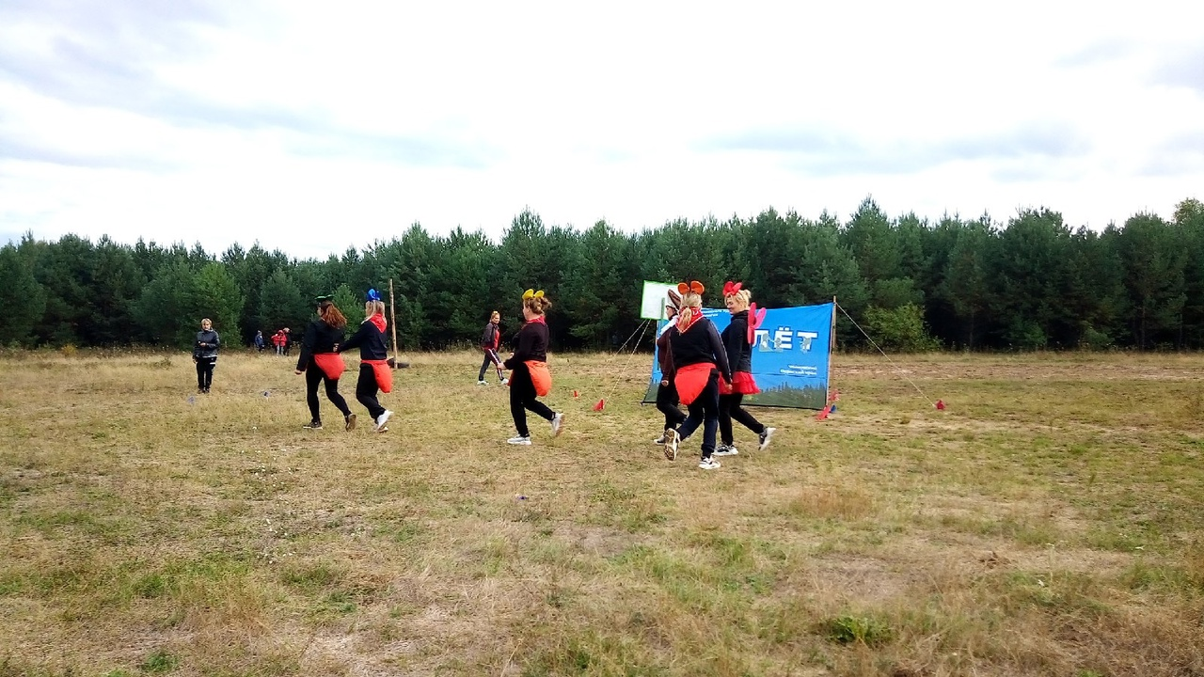
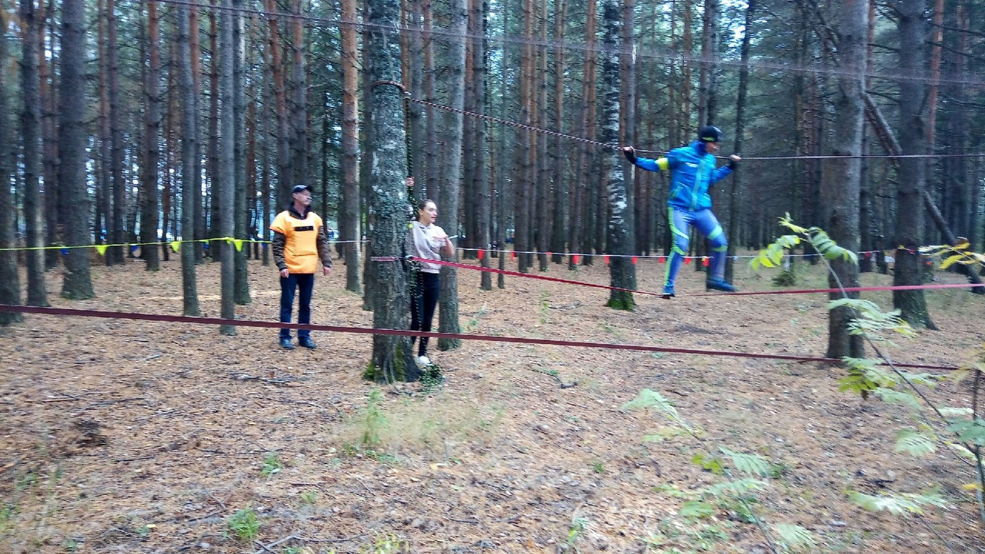
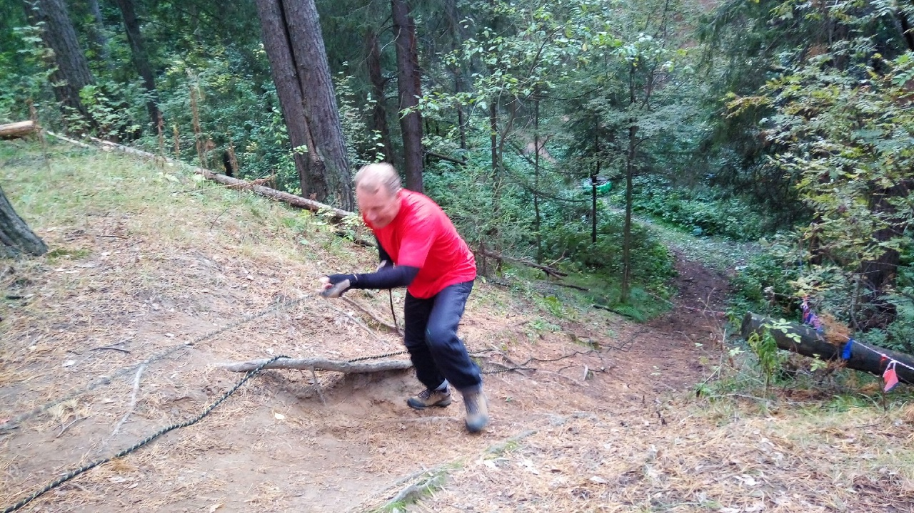
- Турнир по теннису
В соревнованиях приняли участие Детский сад № 1 "Журавушка", Детский сад № 4 "Берёзка", Детский сад № 24 "Улыбка", Детский сад № 31 "Гусельки", Детский сад № 34 "Лукоморье", школа № 11, школа № 2, школа № 7, СДЮТЭ, ЦДО, Фокинская школа. Детский сад № 34 выставил 4 команды, а ЦДО - 2 команды. Судил турнир судья международного класса Васёв Владимир Михайлович.
В результате напряженной борьбы победителями среди детских садов стала команда № 1 Детского сада № 34" Лукоморье", второе место занял Детский сад № 1 "Журавушка", третье место заняла команда № 2 Детского сада № 34" Лукоморье".
Среди школ и учреждений дополнительного образования победила школа № 11, второе и третье места занял ЦДО (Центр дополнительного образования).
В личном первенстве среди женщин победила Шутова Надежда из ЦДО, второе место заняла ветеран школы № 11 Курагина Любовь, третье место Думчева Ульяна из ЦДО.
Среди мужчин победил ветеран школы № 11 Шуваев Борис, второе место занял учитель Школы № 7 Тюкалов Дмитрий, а третье место занял Смолин Максим из ЦДО.
Победители получили заслуженные медали, а участники -массу положительных эмоций.
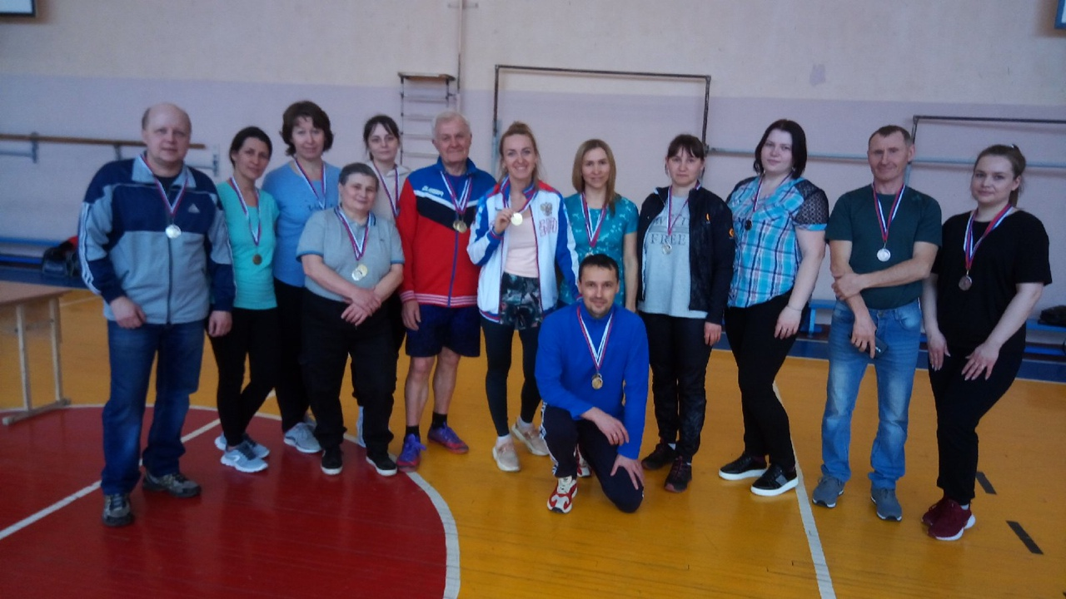
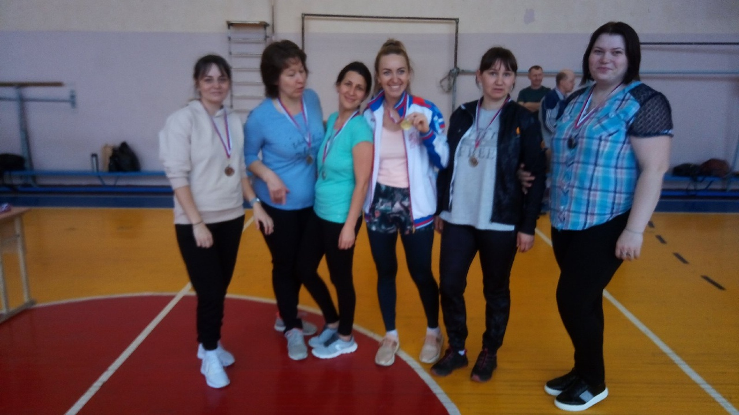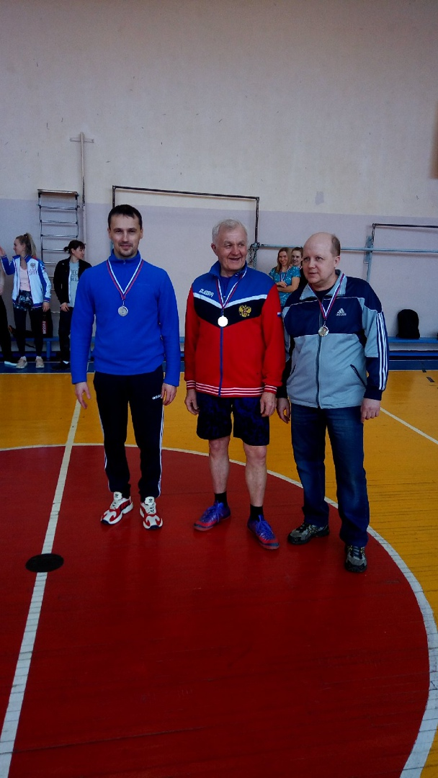

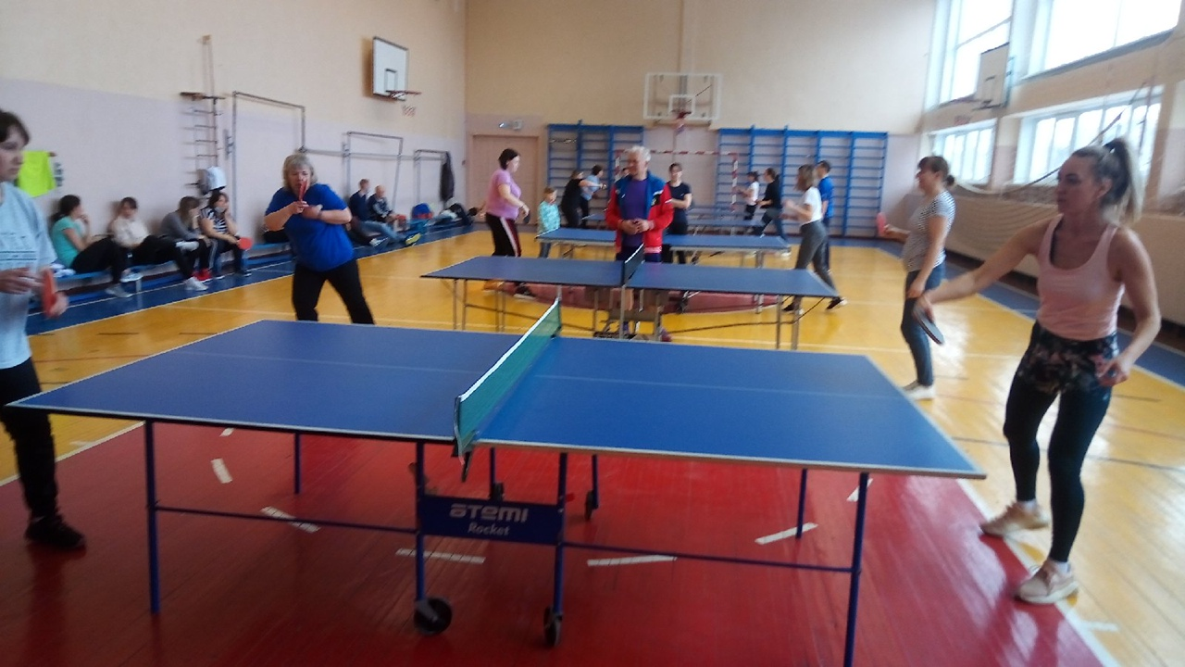
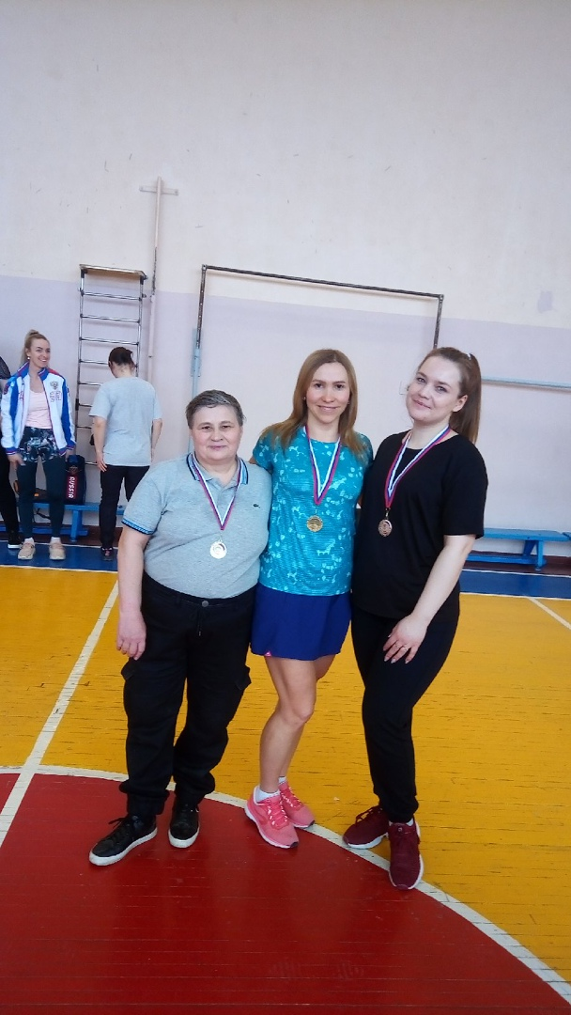
- Дартс
Школа № 11 гостеприимно распахнула свои двери для любителей проверить свою ловкость и поймать удачу за хвост. На соревнования по игре в Дартс заявились и пришли 27 команд из 20 учреждений, а именно: МБОУ Детский сад № 34 «Лукоморье», ООШОТ, МАДОУ Детский сад № 1 «Журавушка», МАДОУ Детский сад № 27 «Чебурашка», МБДОУ Детский сад № 14 «Колокольчик», СОШ № 7, СДЮТЭ, МБДОУ Детский сад № 36 «Звоночек», МБДОУ Детский сад № 4 «Березка», СОШ № 11, Фокинская СОШ (дошкольные группы), СОШ № 4, СОШ № 8, МАДОУ ЦРР Детский сад № 24 «Улыбка», МАДОУ Детский сад № 31 «Гусельки», Центр дополнительного образования, СОШ № 11, всего 87 участников.
Кто же победил в этой азартной игре?
Среди детских садов выиграл Детский сад 36 "Звоночек", 2 место заняла команда школы 7 (с. Большой Букор, дошкольные группы), 3 место занял Детский сад 14 "Колокольчик".
Среди школ выиграла школа 8, 2 место занял центр дополнительного образования, а 3 место заняла школа 11.
В личном первенстве среди женщин победила Хабарова Наталья из Детского сада 36 "Звоночек", 2 место заняла Калабина Ирина из Детского сада 31 "Гусельки", а 3 место заняла Солянова Наталья из Детского сада 36 "Звоночек".
Среди мужчин победил Вьялицын Вадим из ООШОТ, 2 место занял Хохлов Андрей из школы 11 и 3 место занял Чайников Роман из школы 11.
Все победители награждены медалями!
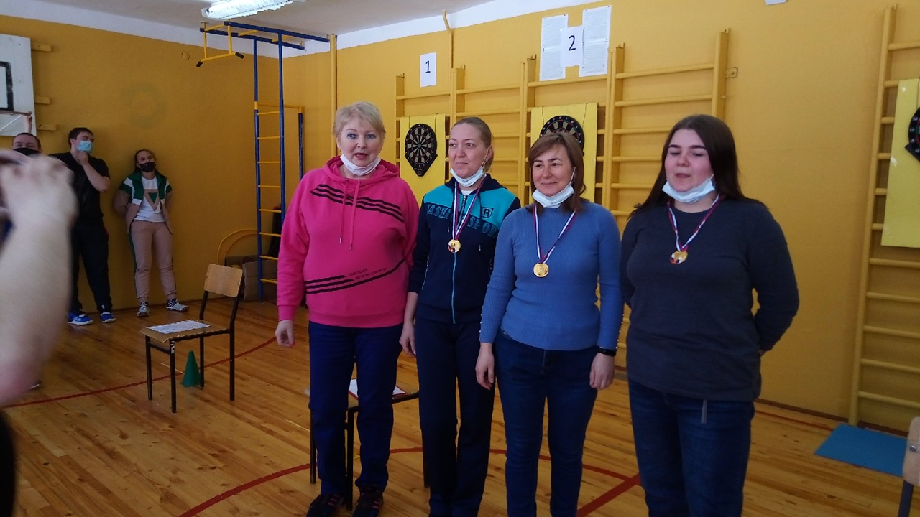
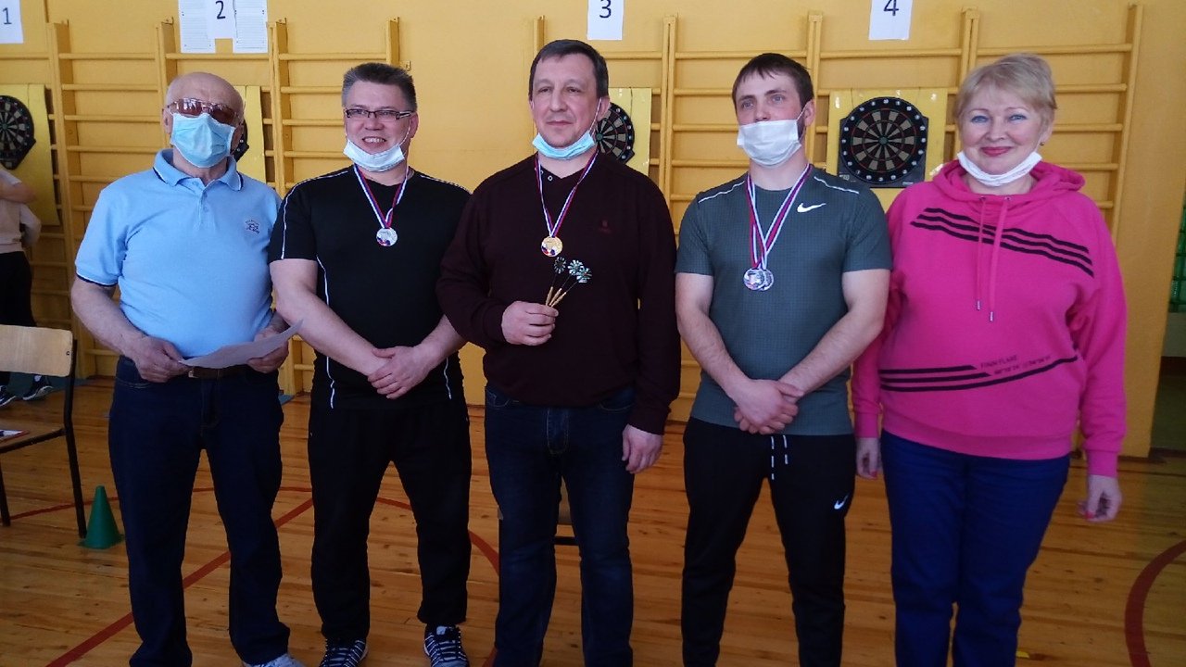
- Интеллектуальные игры
Учитывая предложения председателей первичных организаций, Чайковская организация Профсоюза работников образования организовала интеллектуальную игру для работников образования "Ум За РазУм-2021". В игре приняли участие 17 команд, а именно:
1.МБОУ СОШ № 7 (Б. Букор дошкольные группы), команда "Грамотеи"
2.МАОУ СОШ № 2
3.МБОУ «Марковская СОШ» (Детский сад «Источник»), команда"Умницы"
4.МБДОУ Детский сад № 34 «Лукоморье»
5.МАОУ СОШ № 4
6.МБОУ Фокинская СОШ
7.МАДОУ ЦРР - детский сад № 24 «Улыбка», команда "Время активистов"
8.МАУДО ЦДО, команда "Прыг- заскок"
9.МБДОУ Детский сад № 4 «Берёзка», команда "Умницы"
10.МБДОУ Детский сад № 36 «Звоночек»
11.МБДОУ Детский сад № 14 «Колокольчик», команда "Безумно красивые"
12.МАДОУ Детский сад № 1 «Журавушка»
13.МАУ ДО СДЮТЭ
14.МБОУ СОШ № 1
15.МАДОУ Детский сад № 28 «Лесная Сказка»
16. МБОУ СОШ № 7, команда "Фортуна"
17.МБОУ СОШ № 11, команда "11 маршрут"
Очень остроумные и интересные вопросы подготовила ведущая игры учитель школы № 7 (с. Б.Букор) Бутина Надежда Валентиновна. Сколько самых разнообразных эмоций было у участников после объявления правильных ответов! Но как всегда, все надеялись на победу! После вторичного подсчета баллов места распределились следующим образом:
3 место заняла команда "Безумно красивые" Детского сада № 14 «Колокольчик»,
2 место поделили школа № 2 и команда "Фортуна"школы № 7,
1 место также поделили команда "11 маршрут" школы № 11 и команда "Грамотеи" школы № 7 (с. Б. Букор, дошкольные группы).
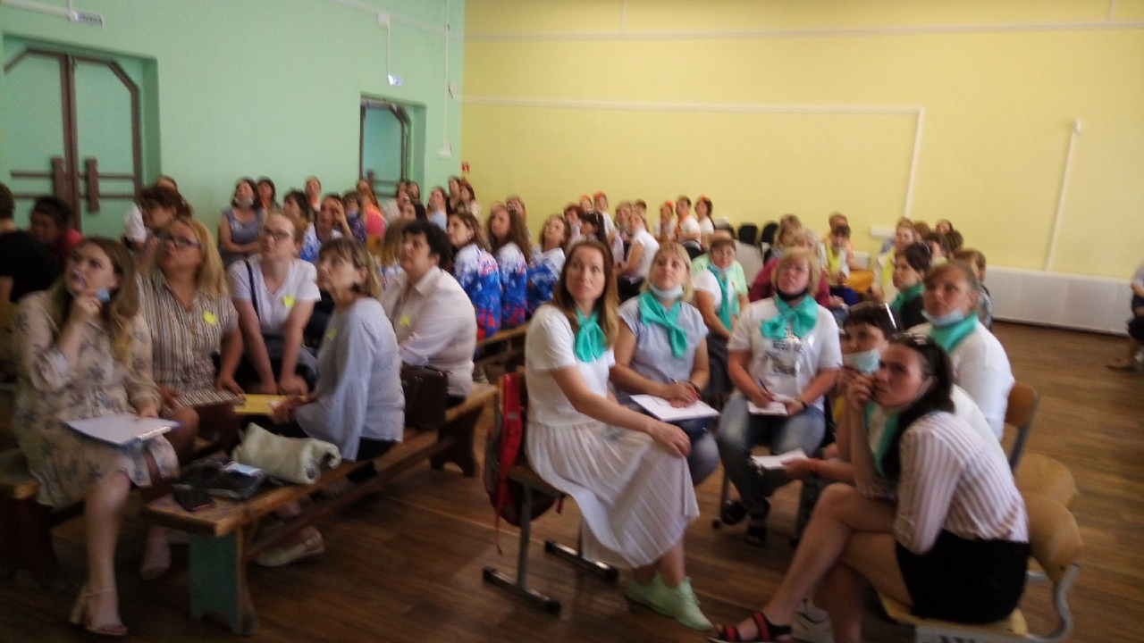
- Появилось новое мероприятие «Движение вверх»!
На базе ЦДО (Спортивная школа п. Марковский)
состоялся первомайский слет председателей Профсоюза.
Вначале председатели ознакомились со спортивным комплексом,
сфотографировались в очень интересных и красивых местах, где куются спортивные достижения.
Во время проведения круглого стола состоялся серьезный разговор начальника Управления образования Елены Михайловны Остренко с председателями первичных организаций о весомой роли Профсоюза и о необходимости увеличения профсоюзного членства.
В ходе дискуссии сообща искали пути решения поставленных задач, делились своим опытом работы с коллективом.
Мероприятие прошло продуктивно, председатели отмечают полезность и актуальность проведенной работы.
Вместе - мы сила!
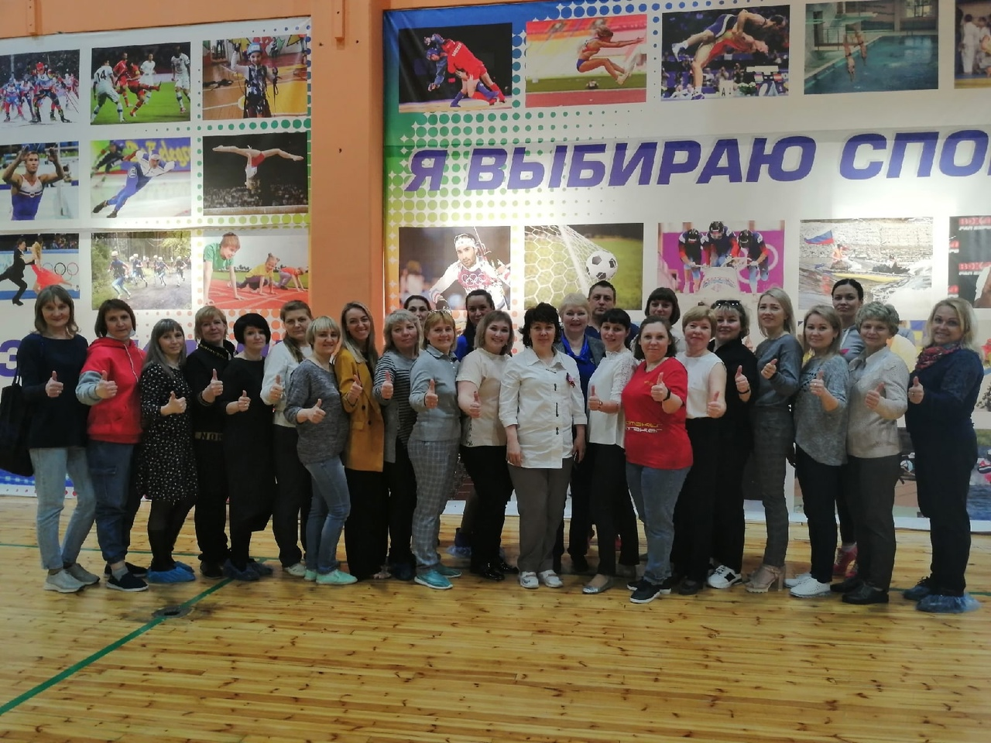
- Конкурс «Цветы педагогов Чайковскому 65».
Победители конкурса «Цветы педагогов Чайковскому 65».
1. Среди учреждений:
1 место - ДОУ № 4 (2 команды);
2 место – ДОУ № 14 и СДЮТЭ;
3 место – ДОУ № 36.
В личном первенстве:
1 место – Рогалева Анастасия Николаевна, учитель начальных классов МБОУ СОШ № 7 (с. Уральское);
2 место – Ложкина Надежда Александровна, учитель начальных классов МБОУ Марковская СОШ;
3 место – Вахрушева Елена Михайловна, заведующий ДОУ № 14,
Пухарева Наталия Викторовна, консультант Отдела ОП и КР Управления образования.
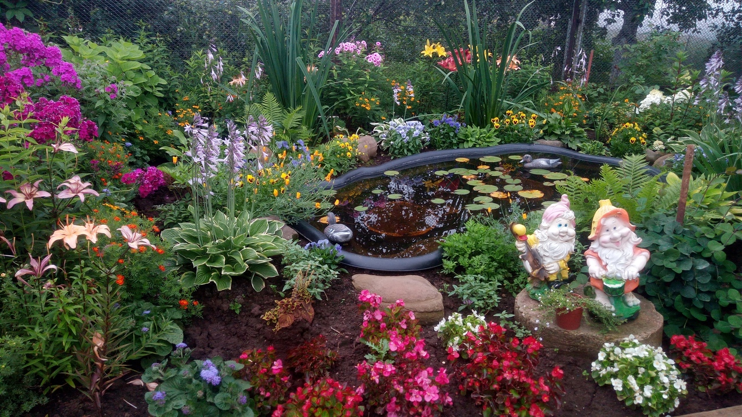
В рамках акции #Мы в Профсююзе наши работники побывали на оперетте «Сильва», балете «Лебединое озеро», в театре «НитьЯ», на Шоу «Дамские угодники», на Новогоднем ШОУ «Подарок Деда Мороза».
Кроме этого, горком профсоюза ежегодно организует интересные льготные поездки. Например, через турбюро поездка в Казань стоит 4 тысячи, а у нас проезд всего 1200 рублей туда и обратно. Были организованы поездки в Елабугу, в Термо г. Воткинска, Белогорский монастырь, в зоопарк и цирк Ижевска. В 2021 году 2252 человек участвовали в профсоюзных мероприятиях.
На предприятиях все подобные мероприятия организуют финансово обеспеченные службы управления персоналом, состоящие из 6-10 человек. Горком профсоюза проводит всю работу вдвоём только на профсоюзные и спонсорские средства.
Мы открыты для новых идей, всегда учитываем предложения от членов профсоюза. Как профсоюзная организация, мы награждены грамотой крайсовпрофа. Если возникают проблемы – мы их решаем совместно с руководителями управления образования, руководителями учреждений. Наша профсоюзная организация в состоянии отстаивать права работников образования. Это реальная сила, способная законными методами противостоять попыткам уменьшить или нарушить права и гарантии работников. Своей каждодневной работой мы пытаемся и дальше усиливать привлекательность и авторитет Профсоюза и повышать социальный статус работников образовательных учреждений.
Только профсоюзы могут аргументировано представлять интересы работников и достойно вести диалог с социальными партнерами на всех уровнях. Только с вашей поддержкой профсоюза образования мы сможем добиться решения важнейших вопросов по повышению престижа и статуса педагогов.

